Collège J.Brel 4 ème
Cours Chapitre 5 : Triangle rectangle & Cercle circonscrit

- Pour démontrer qu’un point est sur un cercle

Théorème : Si un triangle est rectangle alors son cercle circonscrit a pour diamètre son hypoténuse.
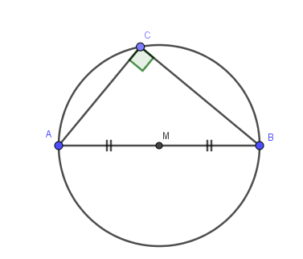

Remarque :
Une autre manière d’énoncer ce théorème : « Si un triangle est rectangle alors le centre du cercle circonscrit à ce triangle est le milieu de l’hypoténuse. »

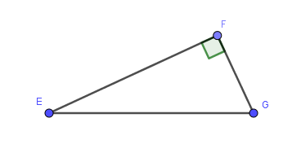
Exemple : Soit EFG un triangle rectangle en F.
Démontre que le point F appartient au cercle de diamètre [EG].


- Longueur de la médiane

Théorème :
Si un triangle est rectangle alors la médiane issue du sommet de l’angle droit a pour longueur la moitié de la longueur de l’hypoténuse.
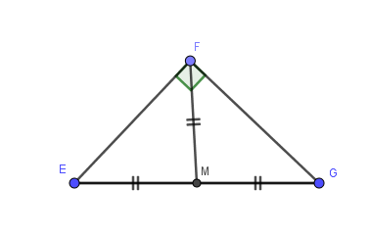

Exemple :
Le triangle POT est un triangle rectangle en O tel que TP=8cm. Le point S est le milieu du segment [TP]. Quelle est la longueur du segment [SO] ?
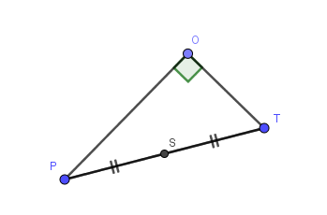

- Pour démontrer qu’un triangle est rectangle

Théorème : Si un triangle est inscrit dans un cercle de diamètre l’un de ses côtés alors il est rectangle et admet ce diamètre pour hypoténuse.

Exemple : Trace le cercle de diamètre [SR] tel que SR=7cm puis place sur ce cercle un point H tel que RH=4 cm.
Démontre que le triangle RHS est rectangle en H.
Théorème :
Si, dans un triangle, la longueur de la médiane relative à un côté est égale à la moitié de la longueur de ce côté alors
ce triangle est rectangle et admet ce côté pour hypoténuse.

Exemple : MON est un triangle, U est le milieu de [MN] et on a : MN= 8 cm ; OU=4 cm. Démontre que le triangle MON est rectangle en O.
